
Nuestro Tiempo R.B.D : 14.507-6
Programa de Integración Escolar
Psicopedagoga: Javiera Marambio Jorquera.
Guía de trabajo
4° básico
Semanas N° 2 y N°3

Objetivo: Fortalecer atención y concentración.

Estudiante: _____________________________________________________________________________

Actividad

1.- Encuentra las 6 diferencias que aparecen en la imagen.

2.- Reproduce debajo de cada modelo.
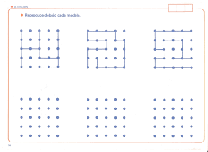
3.- Completa los cuadros pequeños con el número y la letra correspondiente a cada objeto. Fíjate en el cuadro grande. Cada objeto está señalado por un número de la fila de arriba y una letra de la primera columna de la izquierda.

Ejemplo: El libro esta señalado por columna 2 y la fila B.

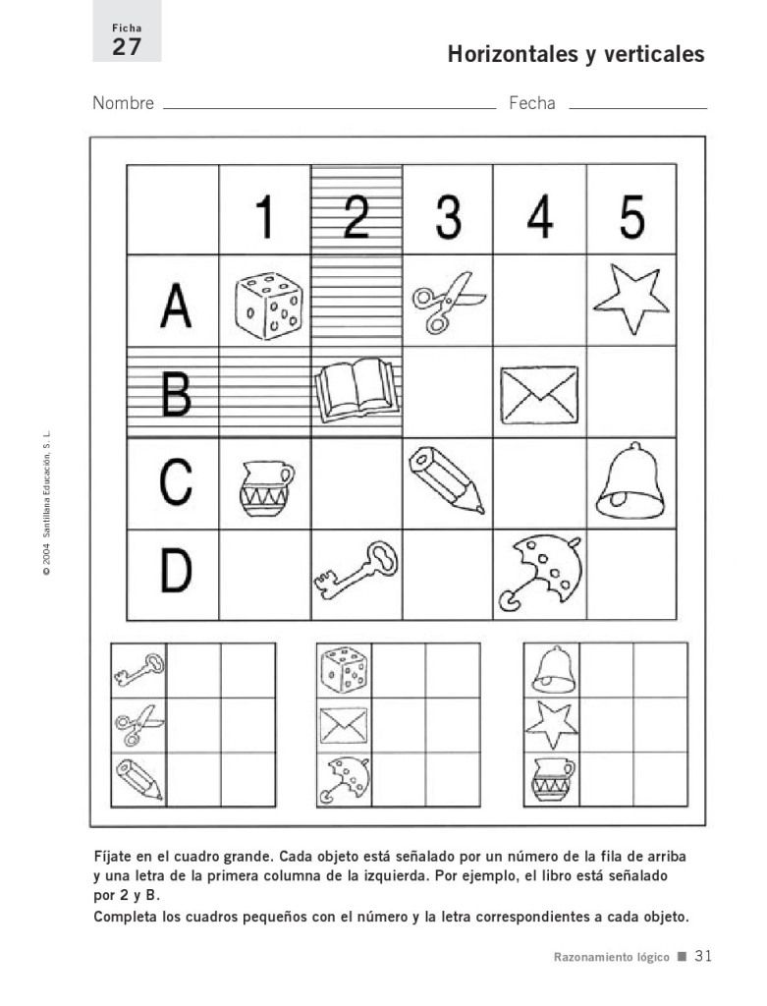

4.- Continua las secuencias numéricas.

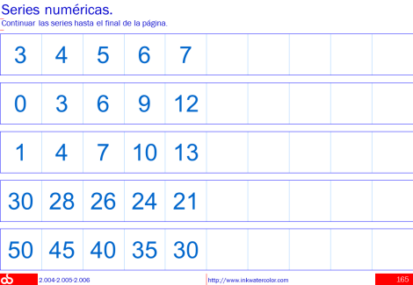

5.- Lee y sigue las instrucciones que te daré a continuación.

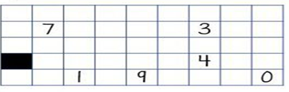

- Pinta de color rojo la casilla que está arriba de la que tiene el número más cercano al 10.

- Pinta de un color cualquier casilla que está a la derecha de la que tiene el número 1.

- Pinta de color rojo la que está debajo de la negra.

- La casilla con el número igual a la suma 2+2+3 debe tener dos casillas rojas alrededor.

- Pinta de rojo la casilla que está arriba de la que tiene el número igual a la resta 8 – 4 y luego pinta de negro la de debajo.

- Pinta de rojo la casilla que está a la derecha del cuadro con el número igual al resultado

6.- ¿Adónde van los pájaros?
Colorea:
- De azul los que vuelan hacia abajo.
- De rojo los que vuelan hacia la derecha.
- De verde los que vuelan hacia arriba.
- De amarillo los que vuelan izquierda.

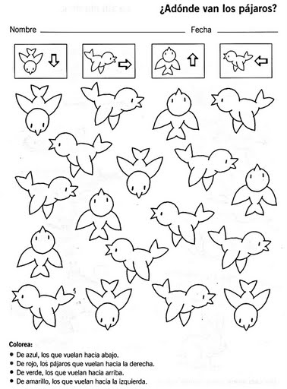

Queridos padres y apoderados, frente a cualquier duda con la guía o bien si pueden enviar fotos de ella resuelta, me escriben a mi correo javiera.marambio@nuestrotiempo.cl estaré muy contenta que se pongan en contacto conmigo.

